QUAND LA RIVIERA DECROCHE LA LUNE

Depuis 1973, la Riviera exprime le savoir-faire de la Maison sur le design et le jeu des matériaux. Icône de Baume & Mercier, cette montre intemporelle aux lignes pures et tendues est reconnaissable à sa lunette à douze pans. Elle passe un cap cette année en proposant deux versions au calibre manufacture Baumatic « Phases de lune ». Le mariage réussi de la tradition horlogère et de l’élégance décontractée. Pour affirmer un lifestyle à nul autre pareil.

Elle a vu le jour en 1973 et s’est adaptée, année après année, à toutes les époques sans jamais perdre sa singularité. Depuis toujours, ses habits d’acier et sa silhouette forte incarnent une forme de liberté, une élégance décalée, un art de vivre unique. Il y a deux ans, la cinquième génération de la collection Riviera est née dans le respect du savoir-faire de la Maison, captant les signes de notre temps pour mieux les revisiter. Dans la droite lignée de sa destinée, les deux nouvelles Riviera « Phases de Lune » de 43 mm de diamètre signent l’expertise de Baume & Mercier dans le design, le souci des formes et le désir d’audace.

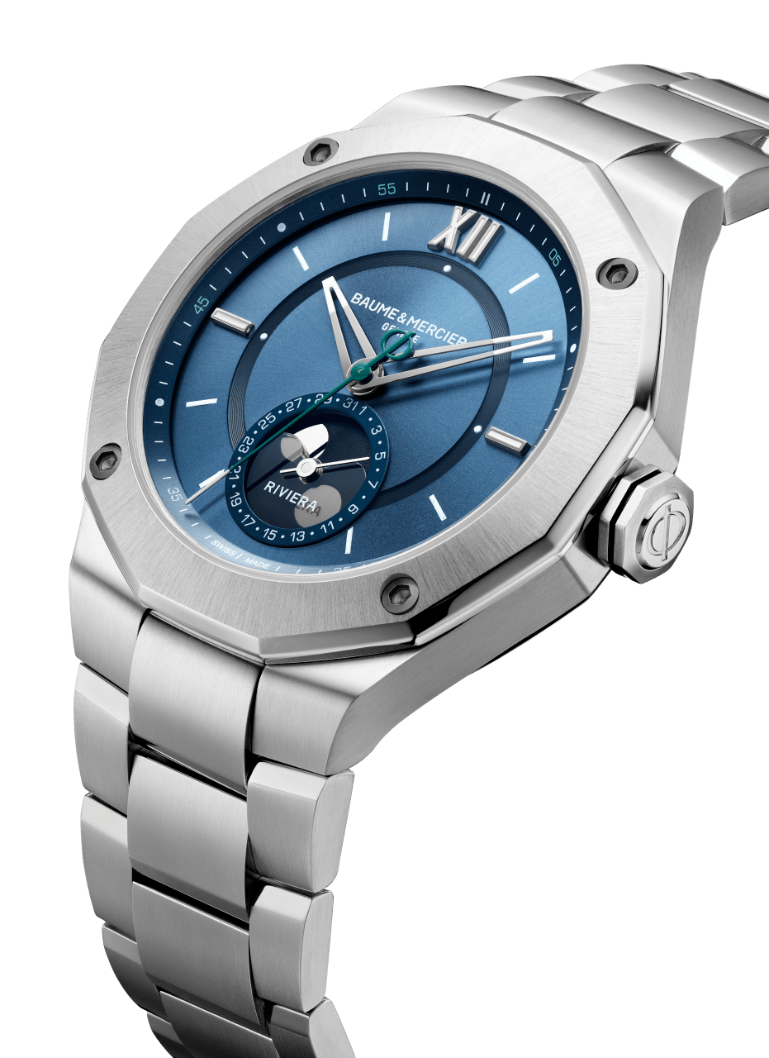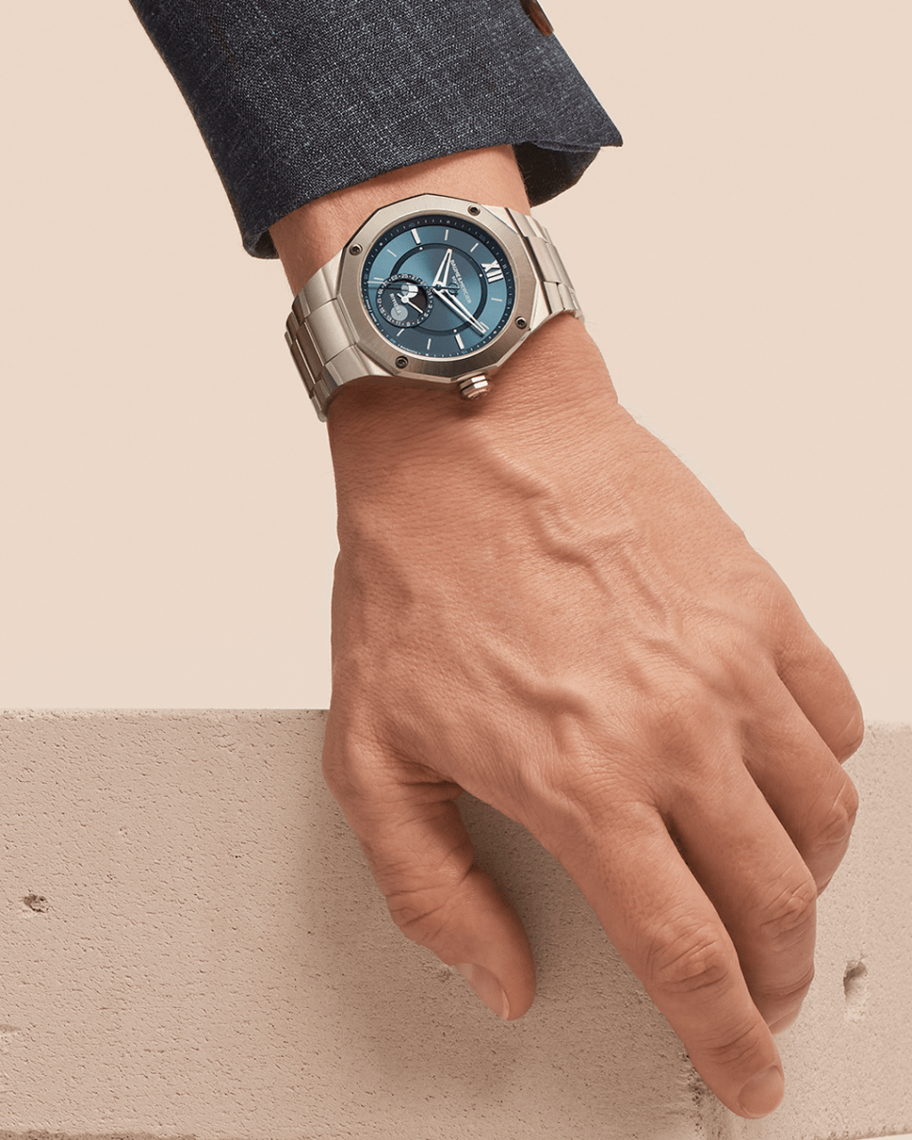

Riviera 10682

Riviera Baumatic « Phases de Lune » (M0A10681) :

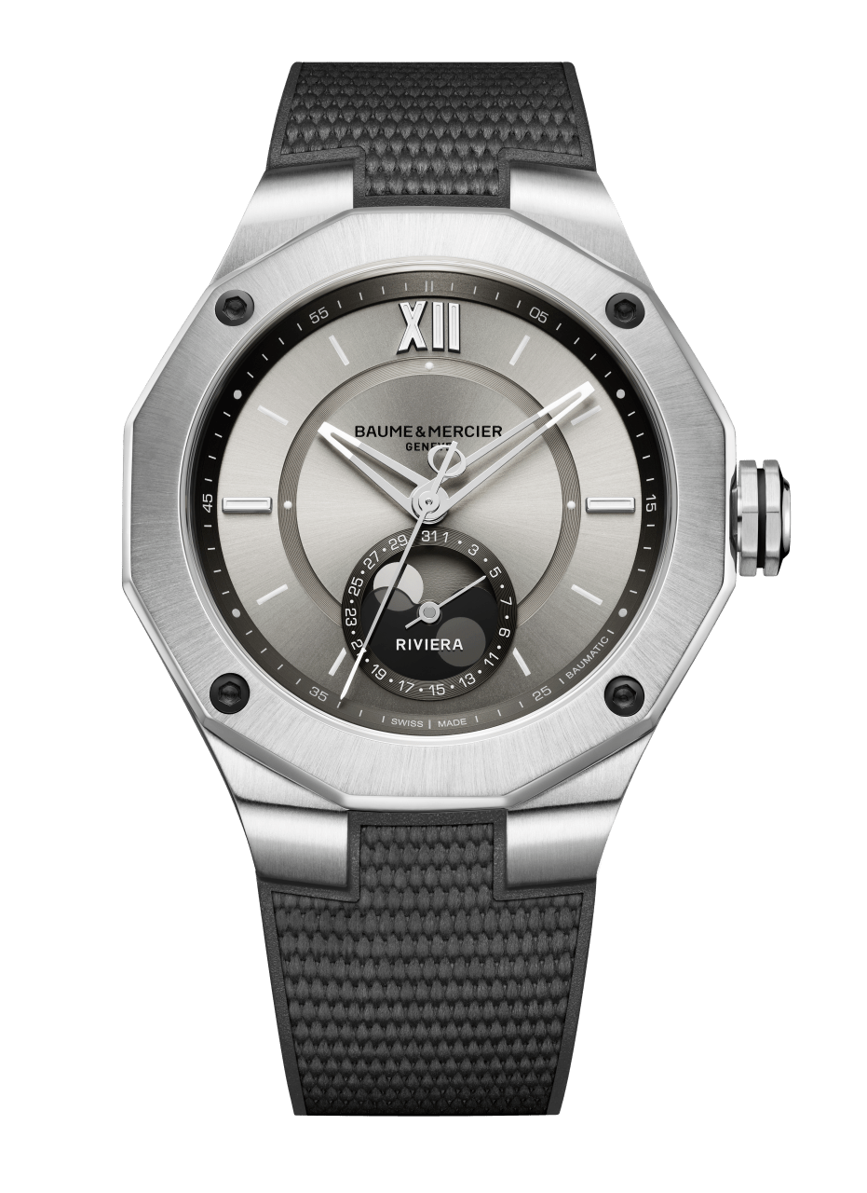
Au premier regard, elle évoque l’astre lunaire dans ses teintes et ses mystères. Habillée d’un bracelet en caoutchouc gris avec décor toile, la nouvelle Riviera Baumatic « Phases de Lune » joue la sobriété. De couleur sable, son cadran clair n’est pas sans rappeler les grands déserts argentés qui dessinent les paysages poétiques que nous connaissons de la Lune. Satiné soleil et laqué, son cadran à la fois beau et complexe est mis en valeur par un réhaut gris foncé dont le coloris fait subtilement écho au cadran auxiliaire situé à 6 heures affichant la date et les phases de lune. D’un design efficace et racé, la nouvelle Riviera Baumatic « Phases de Lune » affiche sa personnalité dans un boîtier en acier d’un diamètre de 43 mm qui reprend les codes caractéristiques de la famille Riviera : une lunette en acier dodécagonale fixée par 4 vis en acier (traitement ADLC microbillé noir), chiffre romain à 12 heures, index rivés à 3 heures et 9 heures. Le fond de boîte dodécagonal est équipé d’une glace saphir permettant d’admirer le mouvement mécanique à remontage automatique manufacture Baumatic assurant des performances exceptionnelles : réserve de marche de cinq jours, précision de -5 s/+10 s quotidienne et anti-magnétisme de 1500 Gauss permettant une solide protection aux champs magnétiques. Grâce à une réserve de marche de 120 heures, cette nouvelle Riviera Baumatic « Phases de Lune » peut rester sur une table de nuit du jeudi soir au mardi matin sans perdre son énergie. Equipé d’une boucle triple déployante avec poussoirs de sécurité et dispositif de réglage d’aisance « Fast Strap », le bracelet en caoutchouc bénéficie d’un système d’interchangeabilité très fiable permettant d’en changer sans outils au gré des envies de chacun. Chez Baume & Mercier, l’heure est au renouveau. La nouvelle Riviera Baumatic « Phases de Lune » l’exprime de la plus évocatrice des manières.

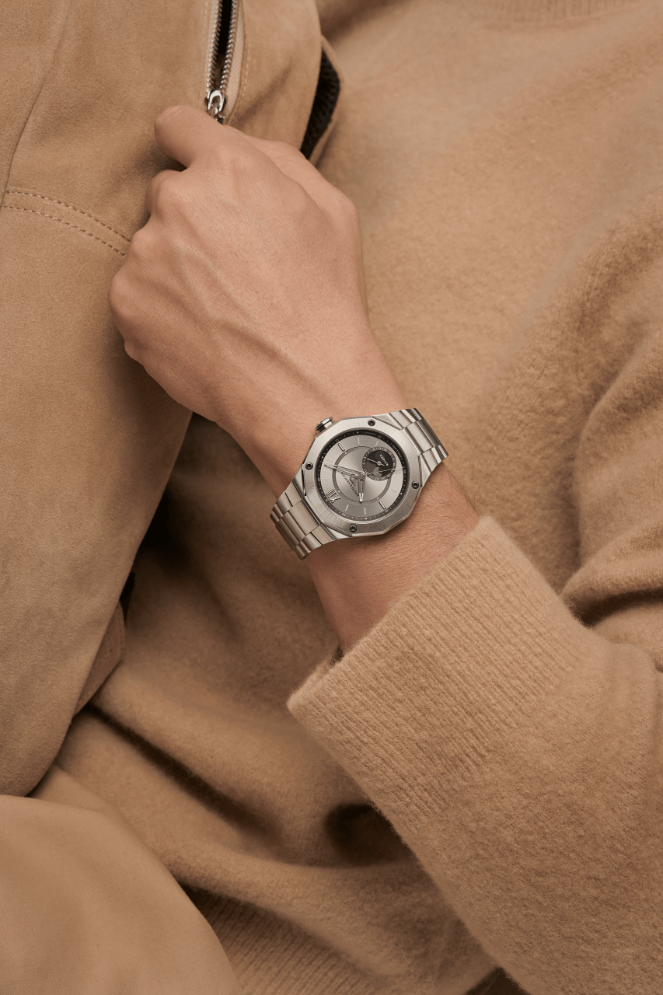

Riviera 10681

Riviera Baumatic « Phases de Lune » (M0A10682) :

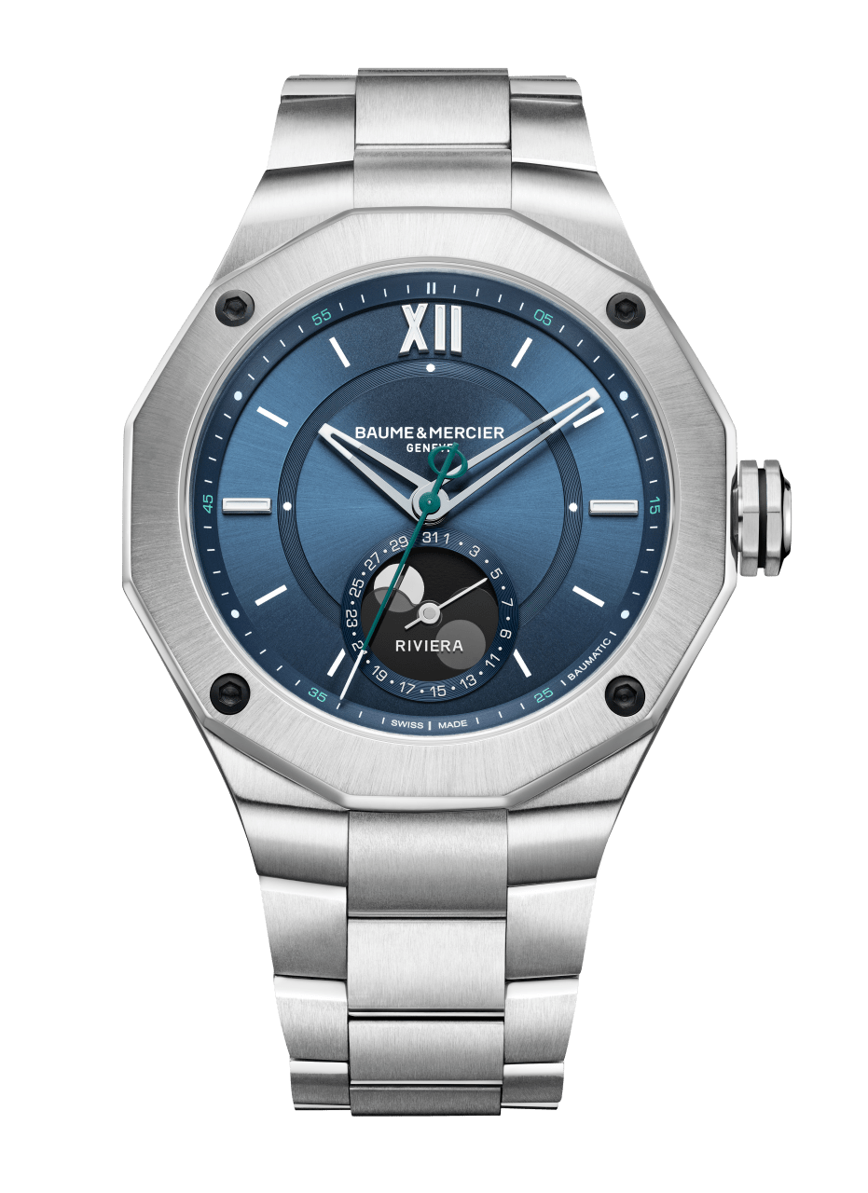
Depuis près de cinquante ans, la Riviera a tout connu, ou presque. Inspirée de l’art de vivre de la French Riviera, elle est la montre des élégances décontractées, symbole d’une vision libre du raffinement horloger. Dans sa version bracelet acier et cadran bleu, la nouvelle Riviera Baumatic « Phases de Lune » en est la preuve irréfutable. D’un diamètre confortable de 43 mm, son boîtier en acier possède toutes les caractéristiques techniques et artistiques qui ont fait le succès de ce modèle : lunette dodécagonale fixée par quatre vis, index rivés à 3 heures et 9 heures, chiffre romain à 12 heures. Ici, le cadran et le réhaut sont d’un bleu azur lumineux, soleillé, laqué et teinté. Le même bleu – qui n’est pas sans rappeler celui de la Terre vue de la Lune – se retrouve sur la bague du dateur du cadran auxiliaire situé à 6 heures affichant les phases de Lune. Subtilement, l’aiguille des secondes se pare d’un vert élégant et du logo Phi, symbole de la Maison, sur son contre poids. Avec son bracelet en acier trois rangs à triple boucle déployante et son système d’interchangeabilité simple et robuste, la nouvelle Riviera Baumatic « Phases de Lune » présente un look à la fois sportif et raffiné pour un usage quotidien dans tous les types de situation. Elle bat au rythme d’un mouvement mécanique à remontage automatique manufacture Baumatic qui assure des performances exceptionnelles : précision de -5 s/+10 s quotidienne, réserve de marche de cinq jours, anti-magnétisme de 1500 Gauss et garantie de cinq ans. Un calibre de manufacture à la qualité éprouvée visible grâce au fond de boîte dodécagonal équipé d’une glace saphir. Affichant une étanchéité à 100 mètres, la Riviera Baumatic « Phases de Lune » est la quintessence du sport-chic qui signe depuis toujours la personnalité de Baume & Mercier.

Riviera 10682
A PROPOS DE BAUME & MERCIER :

Née en 1830, au cœur du Jura Suisse, la Maison d’Horlogerie Baume & Mercier bénéficie d'une renommée internationale. De ses ateliers au cœur du Jura Suisse, à son siège basé à Genève, la Maison offre des garde-temps de la plus haute qualité à ses clients. Portée par un équilibre complémentaire entre parti-pris design autour de la forme et innovation horlogère au service du client, la Maison Baume & Mercier continue de marquer l’histoire de l’horlogerie en perpétuant ce savoir-faire design et horloger propre à la Maison. Un savoir-faire en droite lignée de la rencontre de ces fondateurs William Baume & Paul Mercier, alliant classicisme et créativité, tradition et modernité, élégance et caractère, et plus que jamais contemporain.

www.baume-et-mercier.com

